**Методическая разработка**

**« Рекомендации по организации**

**проектно-исследовательской деятельности младших школьников»**

Авторы :

Аристова Ольга Евгеньевна

Ширманова Ирина Александровна

**1.** **Возможности организации проектно-исследовательской деятельности**

Одной из приоритетных задач современной школы является создание необходимых и полноценных условий для личностного развития каждого ребенка, формирования активной жизненной позиции, опыта самостоятельной деятельности и личной ответственности обучающихся, иными словами, речь идёт о формировании ключевых компетентностей личности: учебно-познавательных, информационных, коммуникативных.

Среди разнообразных педагогических технологий ведущее место занимает проектно-исследовательская деятельность. Возможности проектно-исследовательской деятельности широки: это ориентация в информационном пространстве, самостоятельность в планировании деятельности, эффективное сотрудничество и опыт общения. Вовлечение учащихся в проектно-исследовательскую работу предполагает освоение ими компетенций, позволяющих действовать в новых неопределённых проблемных ситуациях, учит ребёнка занимать и отслеживать позицию деятеля на всех этапах практической работы.

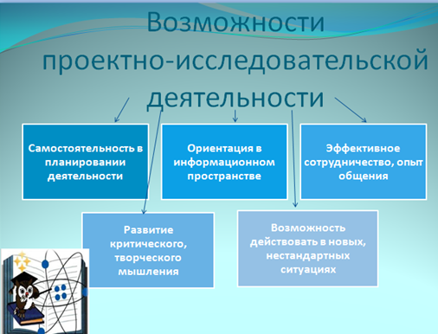

Работа по организации проектно-исследовательской деятельности ведётся с 2012 года. Учитывается ряд психолого-педагогических принципов: принцип организации деятельности обучающихся в информационно-образовательном пространстве, принцип соответствия процесса обучения возрастным и индивидуальным возможностям ребёнка, принцип системности, принцип сложности, принцип научности. Ведущим является принцип субъект-субъектного взаимодействия, который подчёркивает активную роль ученика в процессе обучения.

К участию в проектно-исследовательской деятельности ребята привлекаются постепенно, начиная с 1 класса**.**

**На первом этапе (подготовительном**) особое внимание уделяется поддержанию исследовательской активности первоклассников на основе имеющихся представлений.

Организуется система тренинговых занятий по развитию информационно-аналитических и информационно-поисковых умений: видеть проблемы, выдвигать гипотезы, строить предположения, умение задавать вопросы различного характера и выделять главную мысль в тексте.

В ходе работы используются такие упражнения и приёмы, как:

* «Посмотри на мир чужими глазами»,
* «Составь рассказ от имени другого человека»
* «Метод шести шляп мышления»
* «Выскажи предположение»
* «Составление вопросов» ( от себя, от лица другого человека)

Так же на данном этапе учащиеся вовлекаются в исследовательский процесс через постановку проблемных вопросов, проблемных ситуаций, организуются мини-исследования, в ходе которых ребята проводят простейшие опыты и наблюдения.

***На втором этапе (ознакомительном)*** во 2 классе организуется групповая и коллективная работа, где необходимо заинтересовать детей и мотивировать их к участию в проектно- исследовательской деятельности. Данный этап направлен на поддержание инициативы, активности и самостоятельности школьников, на ориентацию ученика в информационном потоке (работа с различными источниками информации).

На данном этапе практикуются следующие методы и приёмы:

* организация проблемного диалога
* учебная дискуссия
* наблюдения по плану
* экскурсии
* мини-исследования
* проведение опытов, экспериментов.

**На третьем этапе (основном)** 3-4 класс обучения - в центре внимания находится обогащение исследовательского опыта школьников на основе выполнения ими индивидуальных, коллективных проектов и исследований, во время которых учащиеся проводят опросы, анкетирование, берут интервью, самостоятельно проводят эксперименты. Тем самым обогащают свой коммуникативный опыт.

Выявить проблему, определить направление будущего проекта, исследования на данном этапе помогают такие приёмы как мозговой штурм, корзина идей, инсерт, непутёвые заметки, пазлы .

Такой приём, как «Корзина идей» используется с целью набрасывания идей, предположений по теме и выяснения того, что дети уже знают, активизации имеющихся представлений. В виде тезисов записываются все идеи в корзину, пометки вносятся по мере освоения новой информации.

Методом «Мозгового штурма» учащиеся вырабатывают альтернативные идеи проекта, возможные решения проблемы и выбирают основную идею проекта в ходе обсуждения.

Приём «Инсерт» (чтение текста с пометками) эффективен как на этапе поиска информации, когда необходимо найти что-то новое, так и на этапе осмысления о проделанной работе.

Приём « Непутёвые заметки» (банк фото и видеорепортажей) направлен на сбор и представление интересной информации, формирование коммуникативных навыков и креативно-творческого потенциала детей.

Приём «Пазлы» помогает визуализировать представления о разнообразных исторических, природных, архитектурных объектах родного края.

В процессе проектно-исследовательской деятельности ребята учатся общаться друг с другом, взаимодействовать в парах, группах, уважать мнение других и доказывать свою точку зрения. Кроме этого формируются следующие компетенции: организационные – учатся распределять обязанности в зависимости от способностей и интересов; оценочные – учатся оценивать результат своей деятельности и деятельности других; презентационные – учатся выступать перед аудиторией, отвечать на незапланированные вопросы, использовать различные средства наглядности, а так же поисковые (исследовательские) - видеть проблемы, выдвигать гипотезы, строить предположения, задавать вопросы различного характера и выделять главную мысль, способность самостоятельно детально исследовать вопросы выбранной ими темы, самостоятельно принимать решения, находить несколько вариантов решения проблемы; устанавливать причинно-следственные связи.

Таким образом, вовлечение учащихся в проектно- исследовательскую деятельность способствует развитию учебно-познавательных, информационных, коммуникативных компетентностей учащихся.

**2.Отличительные особенности организации проектной и исследовательской деятельности: разграничение понятий «исследование», «проект».**

В начальной школе существует много видений по изучению и применению проектно-исследовательской деятельности. Важно понимать, что в работе с детьми, безусловно, полезны и проектирование, и исследование. Но следует понимать отличительные особенности каждого вида деятельности. Исследовательская и проектная деятельность имеют общие и специфические черты, разное предназначение.

В условиях обучения исследовательской и проектной деятельности необходимо их чёткое разделение, предъявление разных требований к их организации и определение разных критериев оценки результативности. Именно умение осознанно различать эти виды деятельности и применять знание этих различий на практике является ведущей профессиональной компетенцией учителя и метапредметной компетенцией учащегося.

Исследовательская и проектная деятельность схожи в главном – это самостоятельная, а, следовательно, поисковая деятельность школьников. Именно ключевое слово «поиск» (его синонимы: испытание, исследование, нахождение, обретение, открытие и др.) обусловило смешение понятий «исследовать» и «проектировать».

Рассмотрим алгоритм исследовательской и проектной деятельности относительно единой структуры и проведем сравнительный анализ.

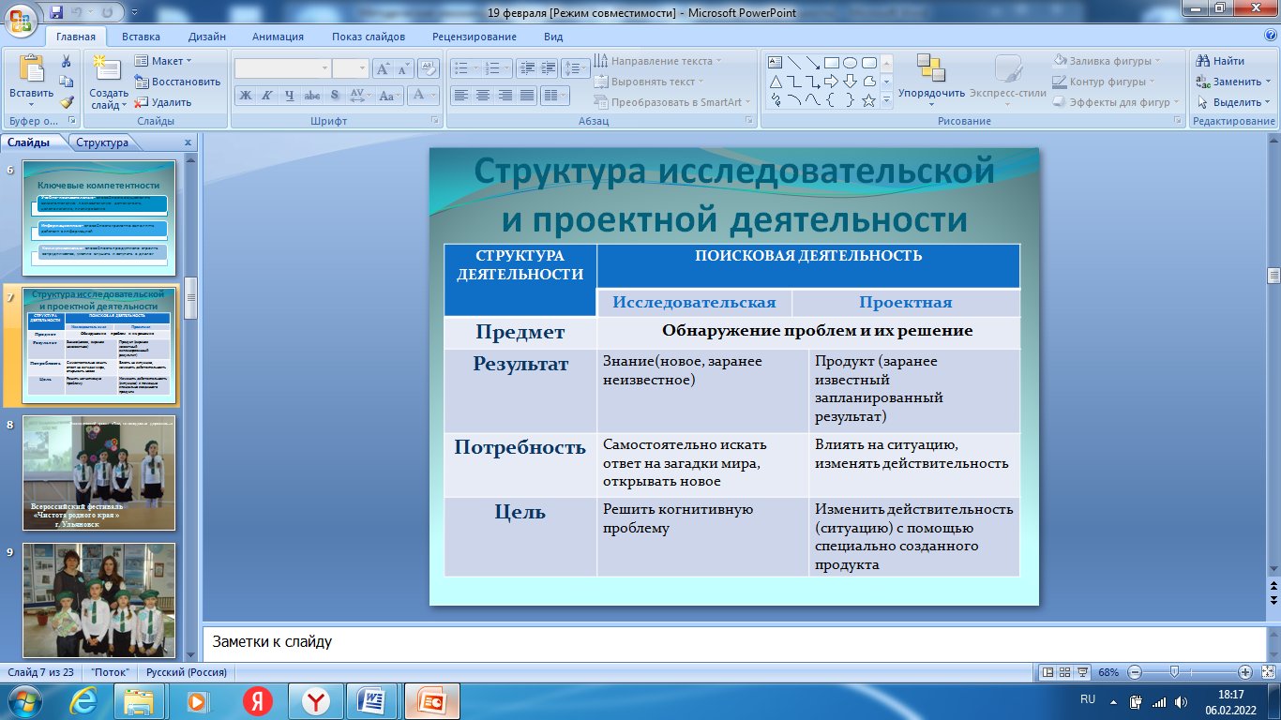 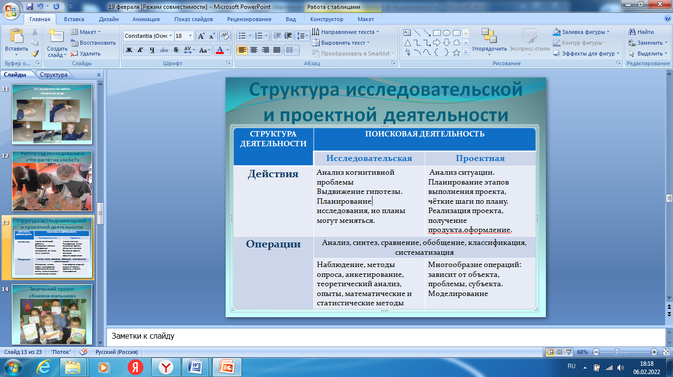

Проектная деятельность – это деятельность, «направленная на решение конкретной проблемы, на достижение оптимальным способом заранее запланированного результата, на изменение ситуации. Результат четко обозначен уже в начале работы.

Проектирование **–** образовательная технология формирования компетенций, которая предполагает специально организованный преподавателем и самостоятельно выполняемый ребенком комплекс действий по решению значимой для обучаемого проблемы, завершающийся созданием продукта. По преобладающему виду деятельности проекты классифицируют на игровые, творческие, исследовательские.

Работа над детским проектом характеризуется следующими основными признаками:

Стадии работы над проектом - это — это «пять П»: Проблема — Проектирование (планирование) —-Поиск информации — Продукт — Презентация. Шестое «П» проекта — его Портфолио, - папка, в которой собраны все рабочие материалы проекта, черновики, планы, отчеты, результаты исследований и анализа, схемы, рисунки, фотографии, электронный вариант учебного проекта для презентации.

Выбор темы проекта осуществляется самим ребенком. Тема должна выходить за рамки учебного предмета, быть интересна ребенку и актуальна. Тема, навязанная ученику, какой бы важной она ни казалась взрослым, не даст должного эффекта. Тема должна быть выполнима.

Исследовательская деятельность «предполагает выполнение учащимися учебных исследовательских задач с заранее неизвестным решением, направленных на создание представлений об объекте или явлении окружающего мир. Таким образом, исследовательская деятельность, развивающая познавательные потребности и исследовательскую позицию ученика ориентирована на получение нового знания о мире и доказательство истинности этого знания.

Проектная деятельность развивает иные аспекты личности ученика: потребность непосредственно влиять на ситуацию, активную позицию по отношению к достижению результата, организуется как процесс создания замысла и его воплощения. Главная цель проектной деятельности – изменить действительность (ситуацию) с помощью специально созданного продукта (макета, книги, мультфильма, видеофильма и т. д.), «получение такого результата, который влияет на ситуацию, относительно которой возник замысел», Так, ссылаясь на наш опыт работы, примером могут служить экологические проекты «Тайны маленькой речки», «Там на неведомых дорожках» (Приложение), в ходе которых мы нацелены на конкретный результат: преобразование экологической обстановки, привлечение внимания общественности к проблемам загрязнения и защиты окружающей среды. Как правило, такие проекты носят социально- ориентированный характер.

Целью исследовательской деятельности является проведение некоего исследования для выяснения какой-либо закономерности, «установление истины, „того, что есть“, „наблюдение“ за объектом, по возможности без вмешательства в его внутреннюю жизнь. Нами были представлены такие исследовательские работы, как «Вилами по воде: поговорка или быль?», «Ходить по воде: выдумка или реальность?», «Тайны крещенской воды»(Приложение), в ходе которых ребята подтверждали и опровергали свои гипотезы, проводя школьное научное исследование на основе опытов.

Признаки деятельности, которую можно квалифицировать как проектную: – ориентация на получение конкретного результата; – предварительная фиксация (описание) результата в виде эскиза в разной степени детализации и конкретизации; – относительно жесткая фиксация срока достижения результата; – программирование – планирование во времени с конкретизацией результатов отдельных действий (операций), обеспечивающих достижение общего результата проекта; – выполнение действий с их одновременным мониторингом и коррекцией; – получение продукта проектной деятельности, его соотнесение с исходной ситуацией проектирования, анализа новой ситуации.

Исследование подразумевает обязательное выдвижение гипотез и теорий, их экспериментальную и теоретическую проверку. Проекты могут быть и без исследования (творческие, социальные, информационные). А отсюда вытекает, что гипотеза в проекте может быть не всегда, нет исследования в проекте, нет и гипотезы. При реализации проекта мы продумываем план и стараемся четко следовать ему от начала и до конца. При исследовании мы тоже планируем свои действия, но планы могут меняться в зависимости от результатов исследований. Проектная и исследовательская деятельности отличаются и своими этапами.

Стоит отметить, учебно-исследовательская и проектная деятельности дают образовательный эффект, если используются совместно в учебном процессе. Оба вида деятельности в зависимости от цели могут быть подсистемами друг друга. То есть, в случае реализации проекта в качестве одного из средств будет выступать исследование, а в случае проведения исследования – одним из средств может быть проектирование.

Если приоритетной и единственной считать только проектную деятельность, то в силу своего содержания у учащихся может, во-первых, сложиться ложное представление о собственных знаниях из-за отсутствия «запроса на истину»; во-вторых, отрицательное отношение учащихся к работе с заранее известным результатом, требующей напряжения и активной деятельности, может повлечь потерю интереса к учению и препятствовать формированию «исследовательского поведения», «поведение, направленное на поиск и приобретение новой информации».

Если приоритетной и единственной считать только учебно-исследовательскую деятельность, то у учащихся может, во-первых, не хватить ресурса двигаться в режиме постоянного поиска, учитывая специфику их возраста и несформированность определенных способов деятельности, во-вторых, есть опасность из-за режима постоянного экспериментирования не дойти до оформления результатов, что чревато отсутствием у учащихся определенной базы знаний и умений, которой они могут свободно и уверенно пользоваться. Результатом учебно-исследовательской и проектной деятельности является создание проекта.

***Приведем пример: представим, что нам нужно построить дом на воде.*** Задайте несколько вопросов, чтобы понять, что именно у вас получится: проект или исследование?

**Что вы хотите?**

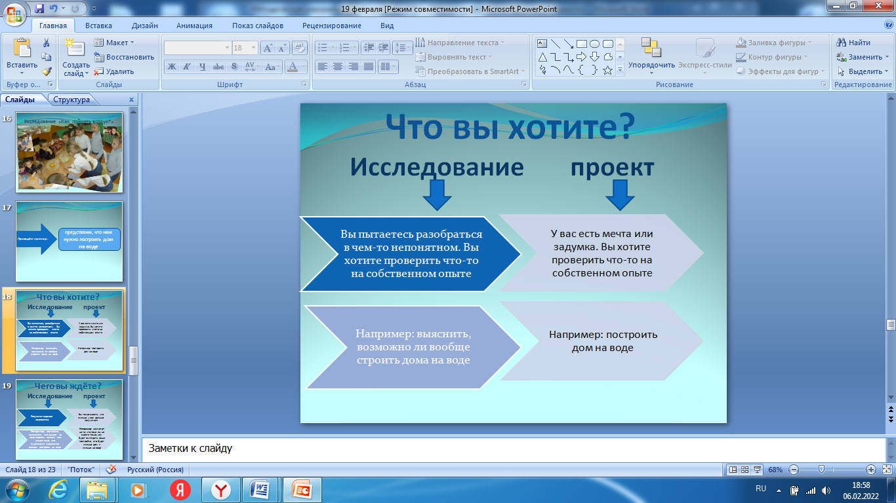

**Чего вы ждете?**

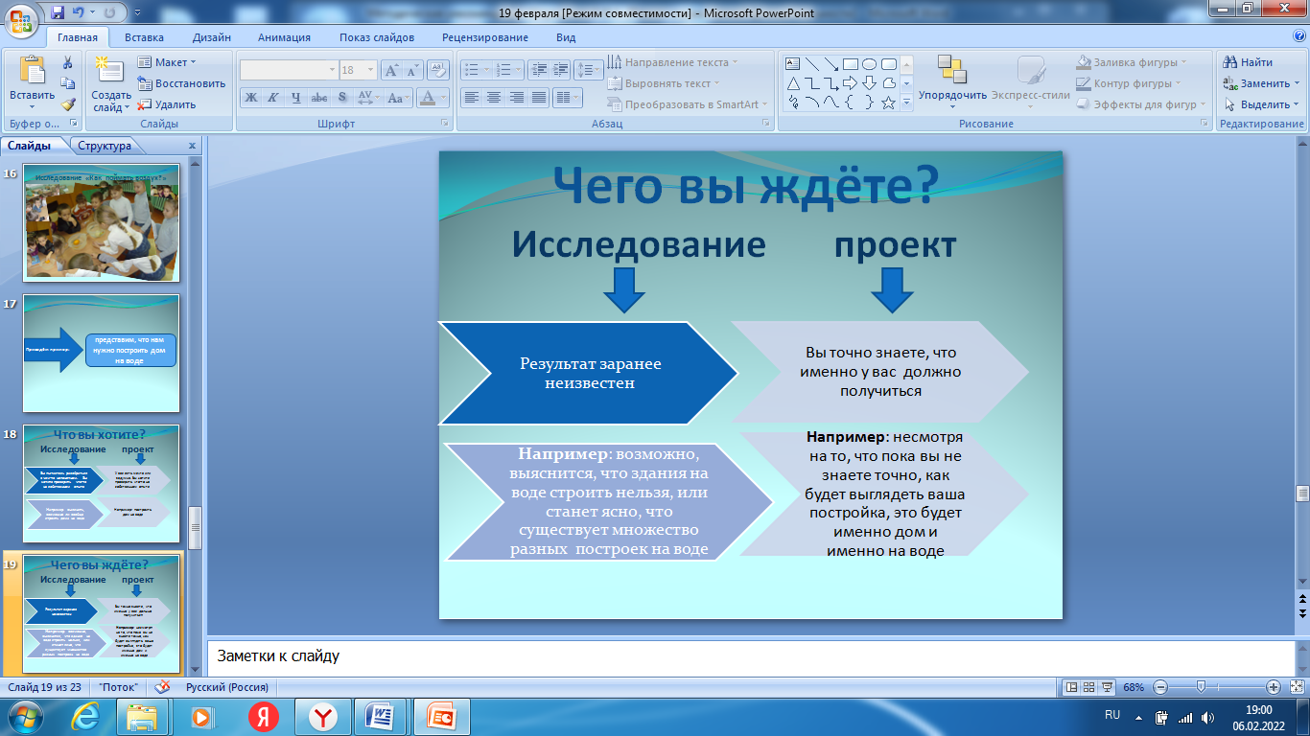

Результат заранее неизвестен Вы точно знаете, что именно у вас должно получиться. Например: возможно, выяснится, что здания на воде строить нельзя или станет ясно, что существует великое множество самых разных построек на воде Например: несмотря на то, что пока вы не знаете точно, как будет выглядеть ваша постройка, это будет именно дом и именно на воде

**Как собираетесь действовать?**

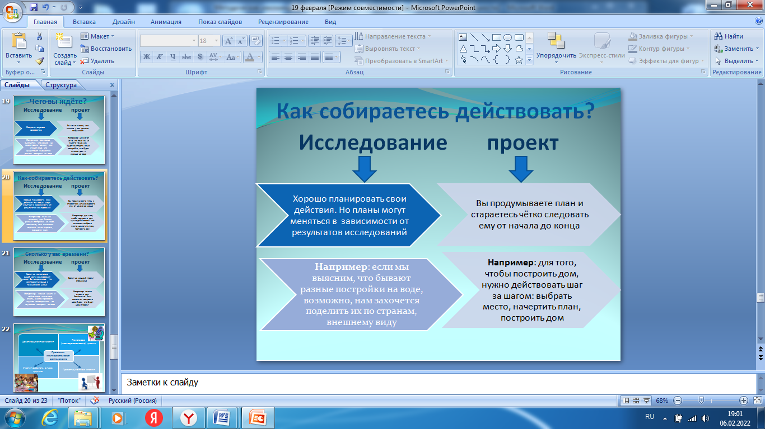

Хорошо планировать свои действия. Но планы могут меняться в зависимости от результатов исследований. Вы продумываете план и стараетесь четко следовать ему от начала и до конца. Например, если мы выясним, что бывают самые разные постройки на воде, возможно, нам захочется поделить их на группы по странам, а возможно, – по свойствам и внешнему виду. Например, для того, чтобы построить дом, нужно действовать шаг за шагом: исследовать место будущего строительства, начертить план, пройти все стадии строительства.

**Сколько у вас времени?**

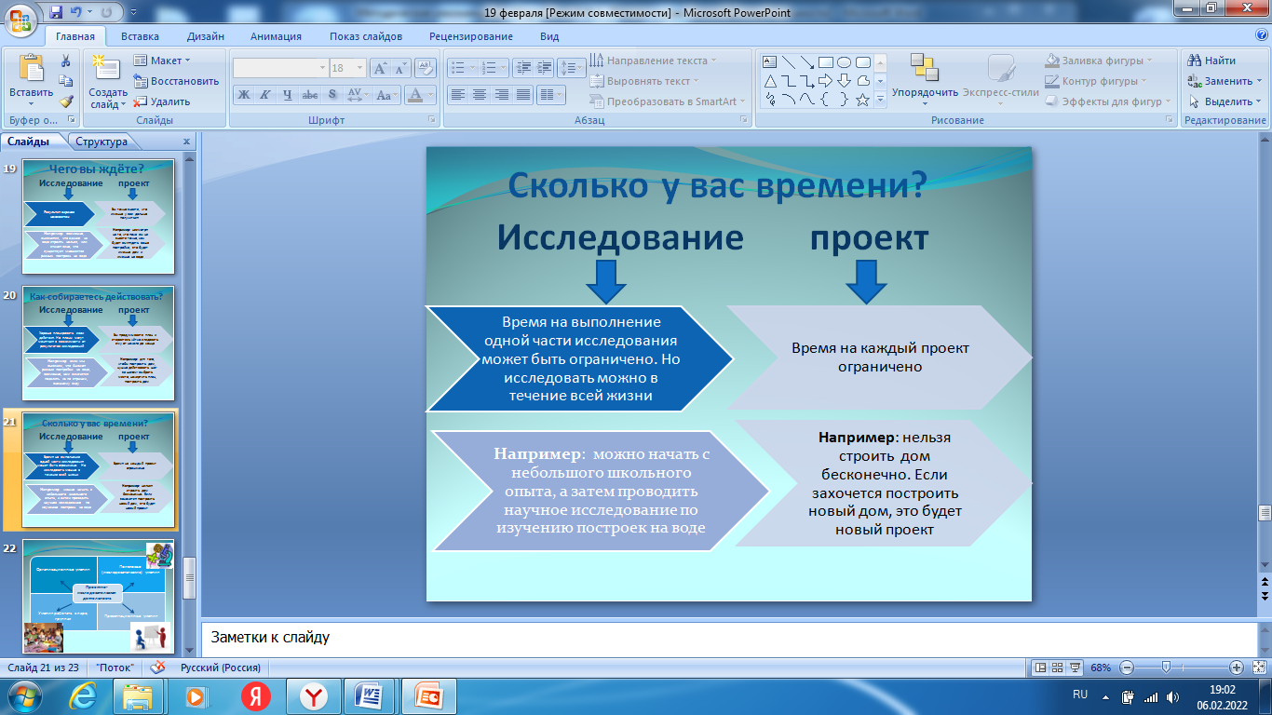

Время на выполнение одной части исследования может быть ограничено. Но исследовать что-то можно и в течение всей жизни. Время на каждый проект ограничено: у любого проекта есть начало и конец. Например, можно начать с маленького школьного опыта, а потом основать целый научно-исследовательский институт по изучению построек на воде. Например, нельзя строить дом бесконечно, дома строятся, чтобы в них жили. Если захочется построить еще один дом, это будет уже новый проект.

По этим четырем вопросам легко определить вид деятельности: проектная эта деятельность или исследовательская. Таким образом, учебно-исследовательская и проектная деятельность учащихся обеспечивается правильным планированием видов и форм заданий, а также умелым руководством учителя этой деятельностью.

3.**Использование мультимедийных и ЭОР в проектно-исследовательской деятельности младших школьников**

На сегодняшний день невозможно представить организацию проектно-исследовательской деятельности без использования информационно-коммуникативных технологий. Одним из важных компонентов информационно-коммуникационных технологий являются электронные образовательные ресурсы нового поколения (ЭОР) и мультимедийные средства обучения, которые обеспечивают достаточно широкие возможности.

Специфика современных обучающих информационно-коммуникационных средств такова, что предоставляет неограниченные возможности для развития критического мышления школьников, формирования навыков самообразования и самостоятельной исследовательской деятельности.

ЭОР предоставляют учащимся гораздо больше информации, чем традиционные ресурсы, при этом вся текстовая, визуальная, звуковая информация будет компактно размещаться на одном цифровом устройстве.   
 Интерактивное обучение на основе мультимедийных программ позволяет более полно реализовать целый комплекс методических, дидактических, педагогических задач, делает процесс проектно-исследовательской деятельности более интересным и творческим.

ЭОР позволяют решать следующие такие задачи:

- предоставить максимум информации по изучаемой теме, представленной в самых различных видах – текст, картинка, звук, видео, мультимедиа, интерактивная игра и т.д.;

- дать ученику возможность самостоятельно постигать, изучать новые темы, подбирать и анализировать информацию;

- быстро и легко организовать работу в парах и группах;

- индивидуально подходить к каждому ученику, подбирая уникальные задания для каждого.

Дети по своей природе исследователи, с радостью и удивлением открывающие для себя окружающий мир. Им интересно всё. Реализовать эти задачи помогает работа с цифровым оборудованием, в частности электронного микроскопа, который есть в школьной лаборатории.

Микроскоп является универсальным прибором позволяющим исследовать и анализировать строение микроскопических объектов. Показывает учащимся возможности использования прибора для изучения объектов и явлений окружающего мира, позволяет расширить кругозор, вовлечь школьников в экспериментальную и проектную деятельность с использованием нового современного оборудования.

Большие возможности организации деятельности учащихся создаёт мультимедийное оборудование, в частности, интерактивная система *Promethean Activ Board.*

Так работа с интерактивной доской позволяет эффективно использовать следующие способы систематизации и графической визуализации информации, широко используемые в проектно-исследовательской деятельности.

1. Кластер – это графическая организация материала, показывающая смысловые поля того или иного понятия. Слово кластер в переводе означает пучок, созвездие. Ученик записывает в центре листа ключевое понятие, а от него рисует стрелки-лучи в разные стороны, которые соединяют это слово с другими, от которых в свою очередь лучи расходятся далее.

2. Ментальная карта (или mind map) – это простая и эффективная техника визуализации мышления. Применяется для создания, развития и анализа идей. Очень удобный инструмент управления мыслями.

Ментальная карта, это великолепный инструмент, который решает множество задач. Ну вот, самое главное, что добавить в задачи, это же мозговой штурм! Карта великолепно для этого подходит.

Выберите для себя удобный инструмент и даже сложные задачи станут гораздо проще, когда вы их нарисуете.

В чём результативность ментальных карт?

Главный результат применения – способность ученика переносить самостоятельно приобретенные знания в новые ситуации, понимать и совершенствовать себя, творить, взаимодействовать с окружающим миром.

Для создания ментальной карты можно использовать следующие ЭОР:

<https://www.lucidchart.com>

<https://www.mindmeister.com>

MindMeister и Lucidchart упрощают создание интеллект-карт. Понятный ре-дактор позволяет быстро и красиво отображать большие идеи вместе с коман-дой от планирования проекта до мозгового штурма и организации встреч.

Средство для группового брейншторма (мозгового штурма), основанного на браузере MindMeister ([http://www.mindmeister.com/ru](https://infourok.ru/go.html?href=http%3A%2F%2Fwww.mindmeister.com%2Fru)) - легкость в применении, доступность в режимах онлайн и офлайн, общая деятельность в режиме реального времени, совместный доступ. Рационализирует способ выполнения записей, предоставляет возможность осуществлять мозговой штурм, планировать проекты. Увлекательное решение графического представления итогов обсуждения.

Как интересно и просто объяснить сложное? Можно ответить одним словом— «инфографика». Это графический способ подачи сложной информации для облегчения восприятия и публикации. В зависимости от задач, используемых приемов и каналов коммуникации, инфографика делится на разные виды. Но, как правило, во всех них используют общие инструменты для наглядного представления: изображения; иконки; графики; диаграммы; блок-схемы; таблицы; карты; заголовки; списки и т. п.

<Canva> — онлайн-сервис по созданию инфографики самостоятельно или на основе готовых шаблонов. В отличие от других конструкторов - графиков, пользоваться Canva удобно и просто. Нет необходимости тратить время на обучение: можно получить красивый график или диаграмму за считанные минуты, превращая сухие цифры в то, что легко можно понять.

Для создания графика достаточно выполнить 5 простых шагов:

1.Выбрать шаблон графика и диаграммы.

2.Добавить свои данные и информацию.

3.Добавить значки или иллюстрации из библиотеки.

4.Можно изменять цвета, шрифты, фоновые изображения и т.д.

5.Скачать, распечатать или поделиться с кем угодно.

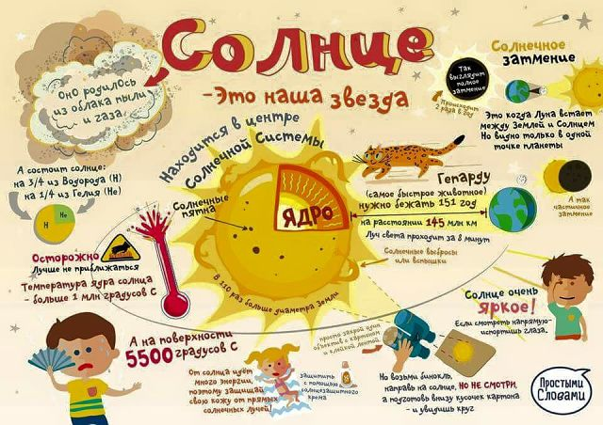 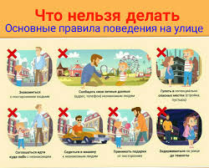

Таким образом, использование мультимедийных и ЭОР в проектно-исследовательской деятельности позволяют повысить мотивацию, познавательный интерес и продуктивность работы младших школьников.

**Список литературы**

1.Поливанова К.Н. Проектная деятельность школьников: пособие для учителя / К. Н. Поливанова. — 2-е изд.— М.: Просвещение, 2011. — 192 с.

2.Поляк Н.С. Специфика организации исследовательской деятельности в начальной школе. – 2017 г. [Электронный ресурс]. -  Режим доступа: https://nsportal.ru.

3. Прохорова О.Г. Методические рекомендации по организации по содержанию учебно – исследовательской и проектной деятельности обучающихся начальных классов.– 2019 г. – 19 с.

4.Самсонова В.П. Методические рекомендации по организации исследовательской деятельности младших школьников. – 2018 г. – 32 с.[Электронный ресурс]. -  Режим доступа: https://nsportal.ru. 

5.Турчен Д.Н. Проектная деятельность как один из методических приёмов формирования универсальных учебных действий. - 2017 г - 1-10 с.

**Интернет-ресурсы**

[https://www.lucidchart.com](https://www.lucidchart.com/)

[http://www.mindmeister.com/ru](https://infourok.ru/go.html?href=http%3A%2F%2Fwww.mindmeister.com%2Fru))

<https://www.canva.com/ru_ru/>

<https://ru.padlet.com/>

elibrary.ru

globallab.org

<http://flash.lutskiy.ru/>

<http://www.gimp.org/>